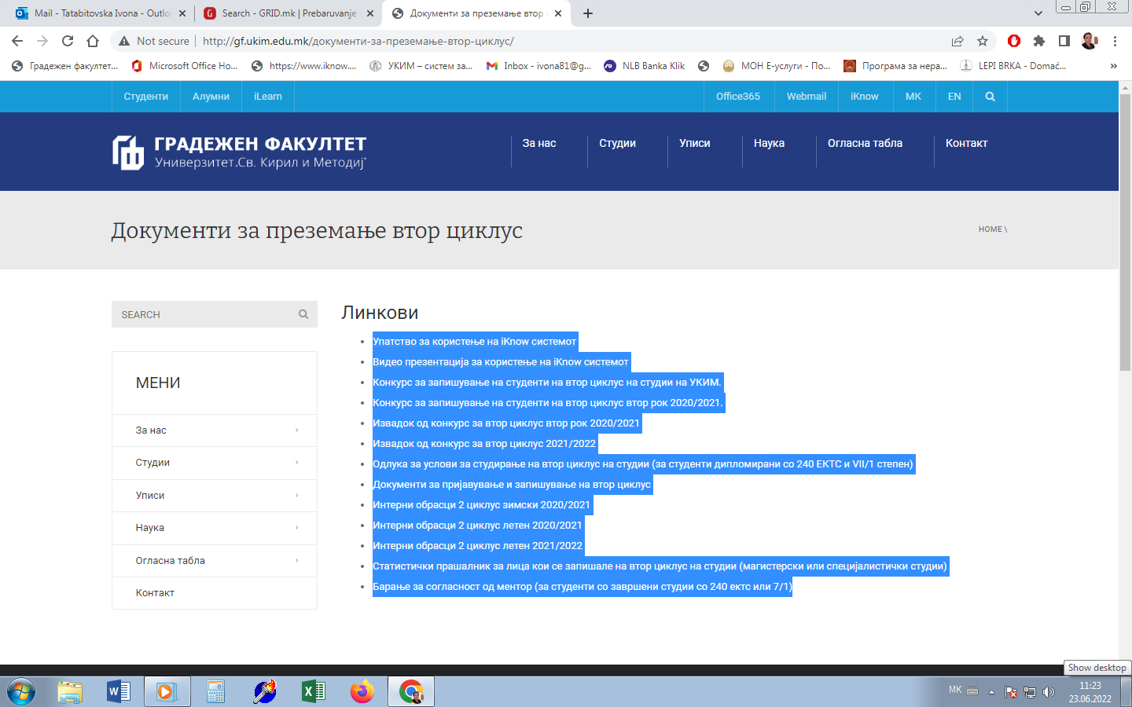

- Упатство за користење на iKnow системот
- Видео презентација за користење на iKnow системот
- Конкурс за запишување на студенти на втор циклус на студии на УКИM.
- Извадок од конкурс за втор циклус втор рок 2022/2023
- Интерни обрасци 2 циклус зимски 2022/2022
- Интерни обрасци 2 циклус летен 2022/2023
- Одлука за услови за студирање на втор циклус на студии (за студенти дипломирани со 240 ЕКТС и VII/1 степен)
- Барање за согласност од ментор (за студенти со завршени студии со 240 ектс или 7/1)
- Изјава за веродостојност на податоци
- Статистички прашалник за лица кои се запишале на втор циклус на студии (магистерски или специјалистички студии)

